- 北京中瑞祥浮游菌采样器ZRX-29191

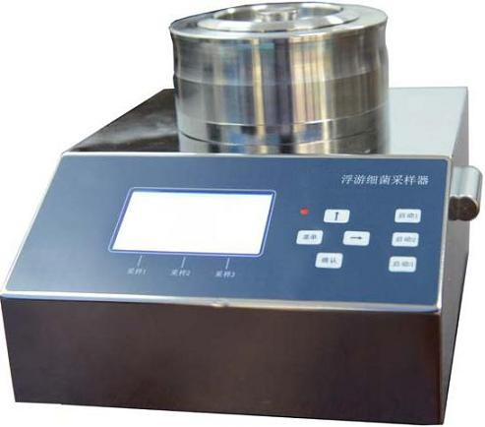
ZRX-29191浮游菌采样器 I简介
是一种高效的多孔吸入式微生物采集器。它根据等速采样理论设计, 采样直接, 采集头口风速与洁净室内风速保持基本一致,准确反映洁净室内微生物的浓度。采样时，带尘菌空气高速通过微孔，被均匀撞击在培养皿内的琼脂表面；极大地提高了符合新版GMP/ISO14698-1标准的活性粒子的采集效率。系统设计优化了撞击速度，保证了生物学效率。
仪器采用电脑板控制，低噪音泵采样，因此操作简单、性能稳定。采集头采用316L不锈钢制造，可适合各种方式消毒。

ZRX-29191浮游菌采样器 主要技术参数
采样流量 100L/min
采样模式 三档设计，可自定义采样体积
采样量 10—9999L
采样延迟 1—60秒
采集方式 手动
电池 锂电池16.8V 8.8Ah，可连续工作10小时
重量 6kg（整机为全316不锈钢材质）
培养皿尺寸 90*15mm
外形尺寸 200*240*160(宽*深*高)
显示窗口 高亮度LCD显示屏
工作环境 温度：0--50℃，湿度：10—90%
校准周期 每一年

